Distancia, velocidad, tiempo y aceleración

Calcular la velocidad y la aceleración
La velocidad es una medida que expresa lo rápido que se mueve un objeto en un tiempo determinado. Como ejemplo podemos poner dos coches que están haciendo una carrera. Los coches van a recorrer la misma distancia.
Para saber cuál de los dos coches conduce más rápido, y por lo tanto gana la carrera, tenemos que observar la velocidad. El coche que conduce a una mayor velocidad se mueve más rápido. Para calcular la velocidad a la que van los coches, tenemos que saber la distancia que han recorrido, y cuánto tiempo han tardado en recorrer esa distancia. Para calcular la velocidad a la que van los coches, utilizamos una fórmula que se llama la fórmula de la velocidad. La fórmula de la velocidad es la distancia dividida por el tiempo.
$Velocidad=\frac{Distancia}{Tiempo}$ $V=\frac{D}{T}$
V = es la velocidad (farten en noruego o velocity en inglés)
D = es la distancia, también llamada espacio, (veien en noruego o space en inglés)
T = es el tiempo (tiden en noruego o time en inglés)

Unidades comunes de medida en las que se expresa la velocidad: km/h y m/s.
- La unidad kilómetros por hora, km/h, (h es hora, hour en inglés o time en noruego) expresa cuántos kilómetros algo o alguien se ha desplazado en una hora.
- La unidad metro por segundo, m/s, expresa cuántos metros algo o alguien se ha desplazado en un segundo.
La fórmula para calcular la velocidad media a la que se mueve un coche es: la velocidad es igual a la distancia dividida por el tiempo. Si un coche conduce 50 km en una hora, la velocidad a la que se ha desplazado el coche es 50 km/h.
$$Velocidad= \frac{50 km}{1 h}=50 km/h$$
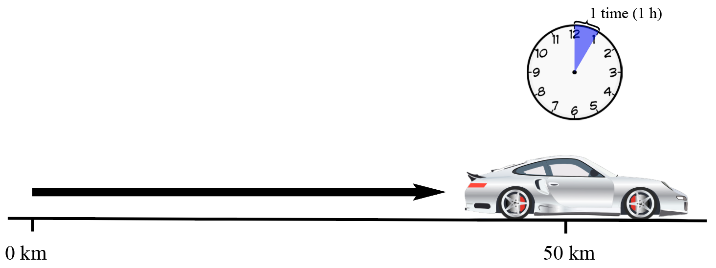
Aceleración
La aceleración es una unidad de medida que expresa lo rápido que algo varía su velocidad, por ejemplo, cuánto tarda un coche parado en alcanzar los 100 km/h. Cuando la velocidad de un coche cambia, el coche se acelera. Esto se refiere tanto cuando el coche aumenta la velocidad como cuando el coche disminuye la velocidad. Si la velocidad aumenta, la aceleración es positiva. Si el coche disminuye la velocidad la aceleración es negativa. La aceleración se mide en metros por segundo al cuadrado (m/s²).

Calcula la distancia y el tiempo
Hemos visto que utilizamos la fórmula de la velocidad para calcular la velocidad. La fórmula de la velocidad también se puede utilizar para calcular la distancia que algo recorre, si sabemos la velocidad y el tiempo que tarda en moverse. Además, podemos calcular con esa fórmula el tiempo, si sabemos la velocidad y la distancia.

Distancia también llamada espacio
Para calcular la distancia que algo ha recorrido, multiplicamos la velocidad por el tiempo.
La fórmula para calcular la distancia es la distancia es igual a la velocidad por el tiempo:
$$Distancia=Velocidad ×Tiempo$$
Si sabemos que un coche ha ido a una velocidad de 80 km/h durante 2 horas, para calcular la distancia sería: la distancia es igual a 80 km/h por 2 horas igual a 160 km recorridos.
$$Distancia =80 Km/h×2h=160 km$$
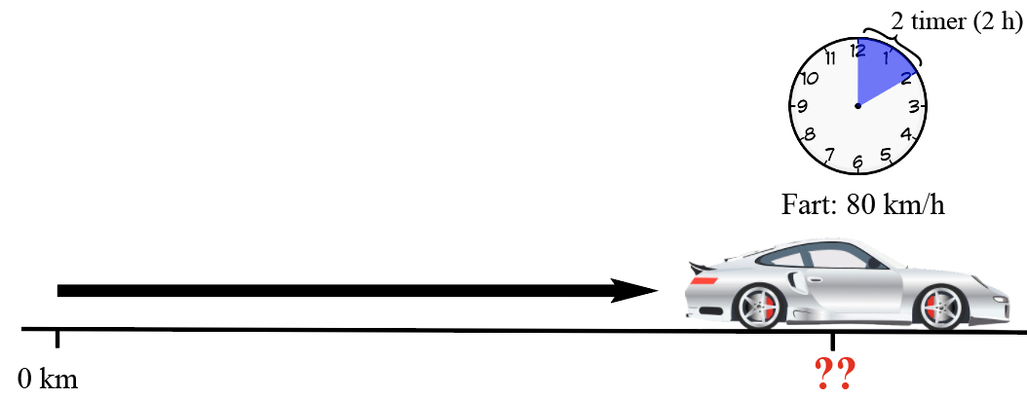

Tiempo
Para calcular cuánto tiempo algo o alguien ha tardado en recorrer una distancia determinada, dividimos la distancia entre la velocidad.
La fórmula para calcular el tiempo es el tiempo igual a la distancia dividida entre la velocidad:
$Tiempo=\frac{Distancia}{Velocidad}$
Si sabemos que un coche ha recorrido 140 km a una velocidad de 70 km/h, para calcular el tiempo sería: el tiempo es igual a 140 km dividido entre 70 km/h igual a 2 horas:
$$Tiempo=\frac{140 km }{70 km/h}=2 h$$
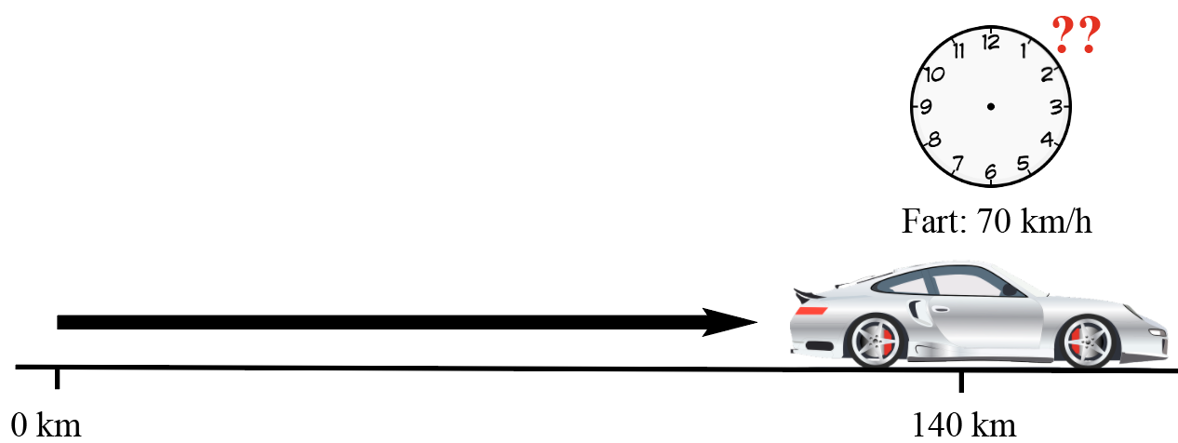

Preguntas sobre el texto de la velocidad y la aceleración

¿Qué tenemos que saber para calcular la velocidad a la que va un coche?
Elige una o varias respuestas.
- Qué distancia ha recorrido el coche
- Cuánto tiempo ha tardado el coche en recorrer la distancia
- El tamaño del coche

- ¿Cuál es la unidad de medida de la velocidad?
Elige una o varias respuestas.
- km/h
- m/s
- m/s²

- ¿Qué es la aceleración?
Elige una respuesta.
- La mayor velocidad a la que algo se puede mover
- Una unidad de medida que indica lo rápido que algo cambia su velocidad
- La distancia que algo recorre

- ¿Cuál es la unidad de medida de la aceleración?
Elige una respuesta.
- m
- km/h
- m/s²

- ¿Para qué podemos utilizar la fórmula de la velocidad?
Elige una o varias respuestas.
- Para calcular la velocidad
- Para calcular la distancia que algo recorre
- Para calcular el tiempo que algo tarda en recorrer una determinada distancia

